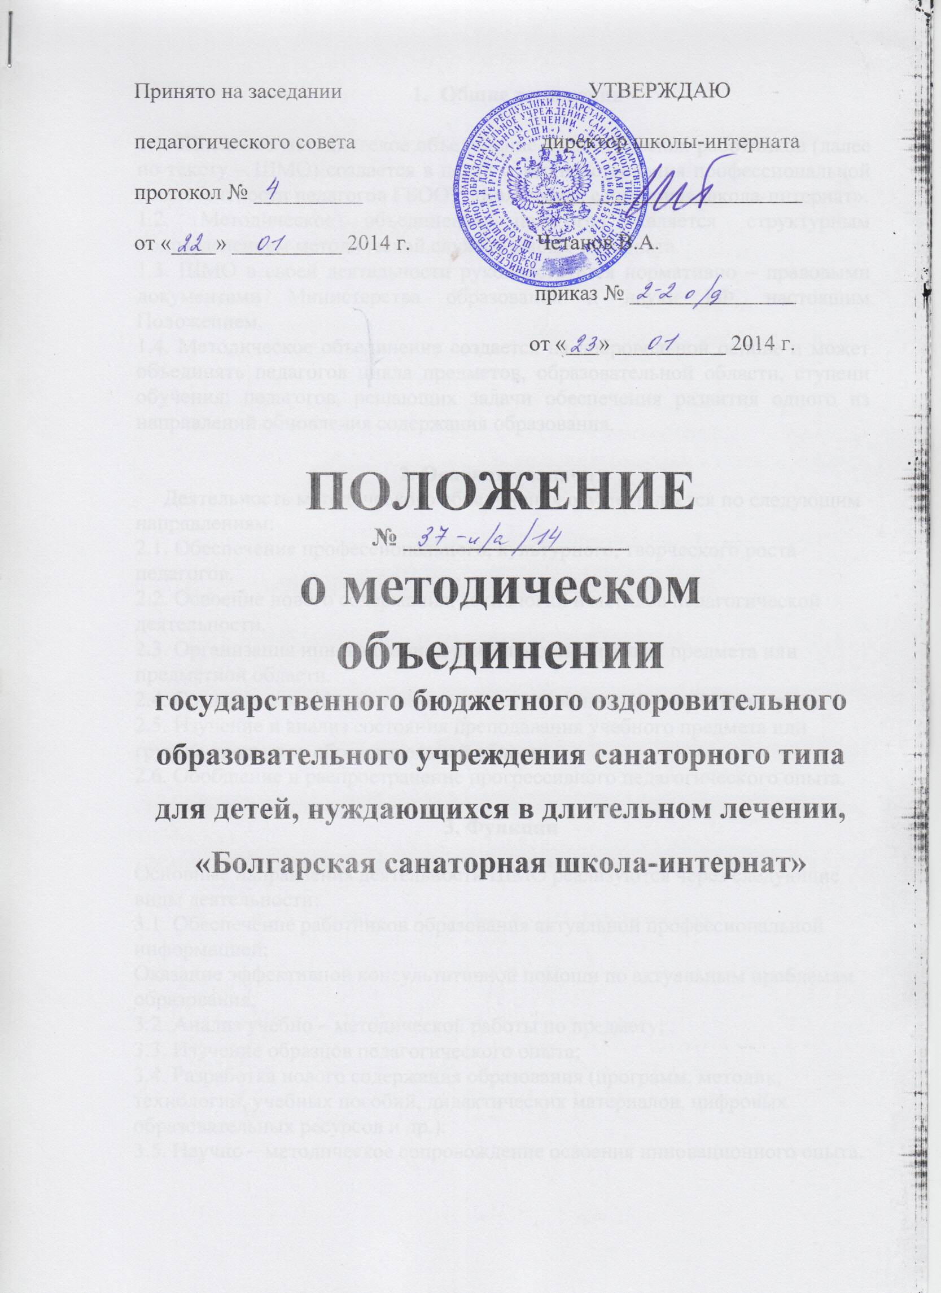

- Общие положения

1.1. Школьное методическое объединение педагогических работников (далее по тексту – ШМО) создается в целях совершенствования профессиональной компетентности педагогов ГБООУ «Болгарская санаторная школа-интернат».
1.2. Методическое объединение педагогов является структурным подразделением методической службы школы-интерната.
1.3. ШМО в своей деятельности руководствуется нормативно – правовыми документами Министерства образования и науки РФ, настоящим Положением.
1.4. Методическое объединение создается на добровольной основе и может объединять педагогов цикла предметов, образовательной области, ступени обучения; педагогов, решающих задачи обеспечения развития одного из направлений обновления содержания образования.

2. Основные задачи
Деятельность методического объединения осуществляется по следующим направлениям:
2.1. Обеспечение профессионального, культурного, творческого роста педагогов.
2.2. Освоение нового содержания, технологий и методов педагогической деятельности.
2.3. Организация инновационной деятельности в рамках предмета или предметной области.
2.4. Создание атмосферы ответственности за конечные результаты труда.
2.5. Изучение и анализ состояния преподавания учебного предмета или группы предметов образовательной области.
2.6. Обобщение и распространение прогрессивного педагогического опыта.
3. Функции
Основные направления деятельности ШМО реализуются через следующие виды деятельности:
3.1. Обеспечение работников образования актуальной профессиональной информацией;
Оказание эффективной консультативной помощи по актуальным проблемам образования;
3.2. Анализ учебно – методической работы по предмету;
3.3. Изучение образцов педагогического опыта;
3.4. Разработка нового содержания образования (программ, методик, технологий, учебных пособий, дидактических материалов, цифровых образовательных ресурсов и др.):
3.5. Научно – методическое сопровождение освоения инновационного опыта.

4. Компетенция и ответственность
4.1. Методическое объединение имеет следующие права:
- самостоятельно планировать работу в соответствии с основными направлениями развития образования и образовательными потребностями педагогических кадров;
- вносить предложения по совершенствованию деятельности методической службы;
- участвовать в проведении конкурсов профессионального мастерства и методической работы;
- вносить предложения по аттестации педагогов на соответствующие квалификационные категории;
- ходатайствовать перед администрацией школы о поощрении наиболее активных и результативно работающих участников ШМО;
- выдвигать от ШМО педагогов для участия в конкурсе «Учитель года» и других конкурсах профессионального мастерства.
4.2. Школьное методическое объединение имеет ответственность за:
- результативность, качество и своевременность выполнения возложенных на него функций, предусмотренных настоящим Положением;
- качественное проведение каждого мероприятия в соответствии с планом работы;
- качество разработанных материалов и внедрение их в практику.

5. Организация работы
5.1. Работа ШМО планируется на основе изучения образовательных потребностей педагогов, уровня их квалификации.
5.2. Деятельность ШМО может строится в различных организационных формах в соответствии с приоритетными направлениями работы:
- Заседания, посвященные вопросам методики обучения учащихся;
- Творческие отчеты педагогов;
- Открытые уроки, мастер – классы, внеклассные мероприятия;
- Творческие группы по отдельным направлениям работы;
- Лекции, доклады, сообщения и дискуссии по методикам обучения и воспитания, вопросам общей педагогики и психологии.
5.3. ШМО планирует свою работу на учебный год.
5.4. Периодичность заседаний ШМО – не реже 1 раза в четверть.
5.5. Заседания ШМО протоколируются (указываются вопросы, обсуждаемые МО, фиксируются принимаемые решения, рекомендации).
5.6. ШМО подотчетно заместителю директора по учебно-воспитательной работе.

6. Документация и отчетность ШМО
6.1. Анализ работы ШМО за прошлый учебный год.
6.2. План работы ШМО.
6.3. Протоколы заседаний ШМО на текущий учебный год.
6.4. Банк данных о педагогах: количественный и качественный состав (возраст, образование, специальность, преподаваемый предмет, общий и педагогический стаж, квалификационная категория, награды, звания, сведения о темах самообразования).
6.5. График прохождения аттестации (на текущий год и перспективный).
6.6. График повышения квалификации.
6.7. Информация об учебных программах и их учебно – методическом обеспечении.
6.8. Анализ деятельности ШМО представляется заместителю директора по учебно-воспитательной работе в конце учебного года.

7. Критерии оценки работы ШМО
7.1. Рост удовлетворенности педагогов собственной деятельностью.
7.2. Высокая заинтересованность педагогов в творчестве и инновациях.
7.3. Положительная динамика качества обучения.
7.4. Владение современными образовательными технологиями.
7.5. Участие в профессиональных конкурсах.

